الجمهورية الجزائرية الديمقراطية الشعبية
متوسطة الشهيد حمايدية احمد | المستوى:أولى متوسط | السنة الدراسية 2023-2024
الفرض الأول في مادة العلوم الفيزيائية والتكنولوجيا |  | المدة :01 ساعــة
الوضعية الأولى:
طلب الأستاذ من عمر إنجاز التركيبة الكهربائية الموضحة في الوثيقة 1،و طرح عليه عدة أسئلة .
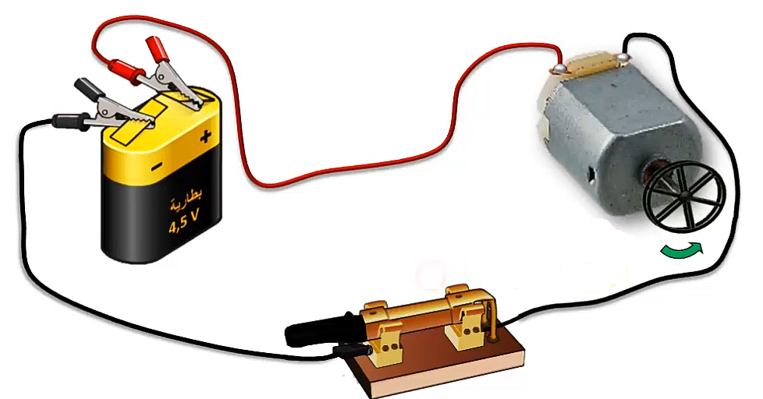
بصفتك تلميذ يدرس في السنة الأولى أجب عن الأسئلة المقدمة :
1-سم العناصر المرقمة مبينا دور كل عنصر.
2
الرقم | التسمية | دوره  4
1 | .............. | ..............................................  1
2 | ................ | ............................................  3
3 | ................ | .............................................  الوثيقة 1
4 | ................. | ..............................................

2-أرسم المخطط النظامي الموافق لهذه التركيبة، مبينا عليه الجهة الاصطلاحية للتيار الكهربائي 3-ماذا يحدث عند غلق القاطعة؟
4-نعكس بعد ذلك قطبي العنصر (1)صف ما تلاحظ.
5-نستبدل العنصر (4)بمصباح ماذا يحدث عند غلق الدارة؟
الوضعية الثانية :
في مخبر الفيزياء فوج الأستاذ المتعلمين إلى ثلاث أفواج وطلب منهم تحقيق دارات كهربائية مختلفة بغرض الوصول بهم إلى أهداف وكفاءات محددة حيث قدم لهم الوسائل اللازمة.
الفوج 1: طلب منهم تفحص مصباح التوهج ومعرفة مكوناته
1-تعرف على العناصر المرقمة لمصباح التوهج
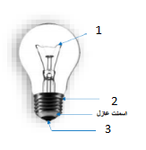
2-كتب علا المصباح القيمة3.8vماذا تعني هذه القيمة ؟
الفوج 2 :أنجزوا دارة كهربائية بسيطة الوثيقة 2 لكن تفاجؤوا بتوهج قوي للمصباح ثم إتلافه .
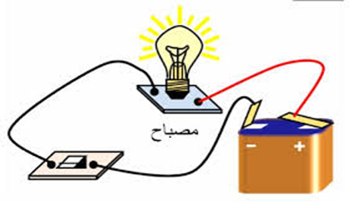

12vvv vvvvv

الوثيقة 2
-فسر سبب التوهج القوي للمصباح ثم إتلافه.3
.ساعد زملائك لكي يشتعل المصباح بشكل عادي - 4
الفوج 3: قاموا باستبدال القاطعة في كل مرة بالمواد الموضحة في الجدول .
المادة | يتوهج المصباح | لا يتوهج المصباح
ماء نقي
ماء مالح
خاتم ذهب
مسطرة بلاستيكية
-5أكمل الجدول بوضع العلامة $×$ في الخانة المناسبة

-6كيف تسمى المواد التي تسمح بمرور التيار الكهربائي؟ ...............................
-7 كيف تسمى المواد التي لا تسمح بمرور التيار الكهربائي؟ ............................

بالتوفيق

